今後の予約の予測を管理者へメールで届ける
今後の予約件数を数え、1 ページの PDF と一覧の表計算ファイルを添付する定期メールを設定します。所要はおよそ 10 分。すぐに 1 通送って、届くかどうかを確認できます。
2026-09-04 · https://offision.com/help/ja/booking/email-a-forecast-of-upcoming-bookings/
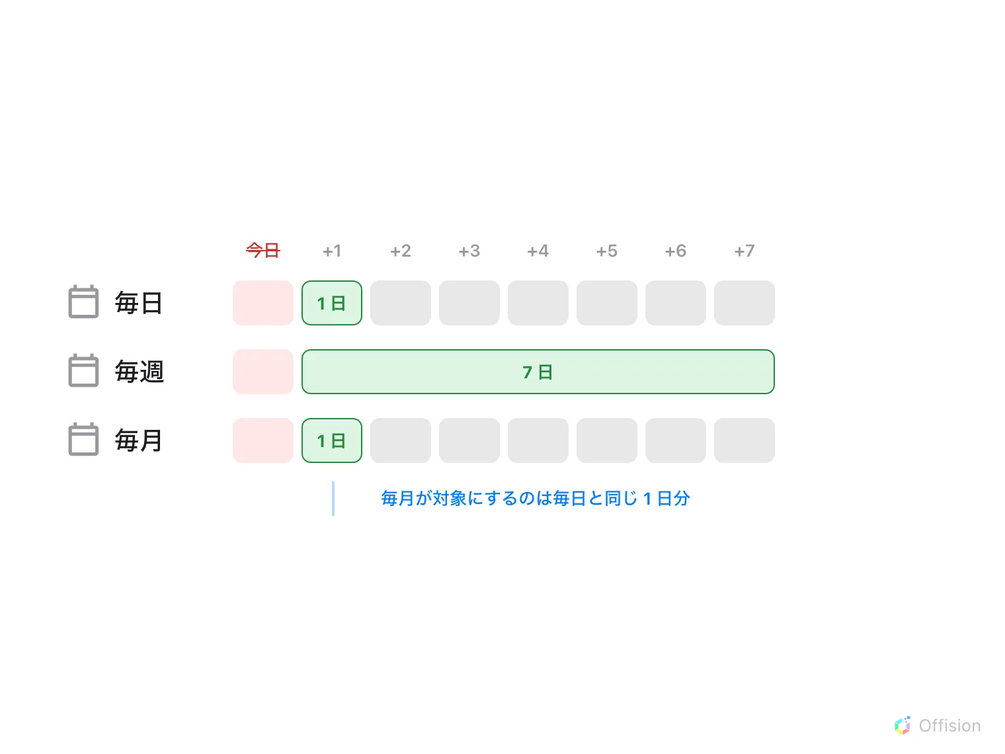
どの予測も明日から始まります。頻度が決めるのはメールが届く間隔で、対象範囲が変わるのは毎週だけです。
始める前に:
設定管理者 の権限が必要です。ページを見るには読み取り、購読の保存や送信には編集の権限が要ります。
メール送信がすでに機能していることも前提です。レポートは他のすべての Offision メールと同じ送信元から届きます。

1. メールレポートのページを開く
予約 モジュールでは、このページは左の一覧の 設定 の下にあります。
ただし固定表示の項目ではないため、もっと見せる を選ばないと メールレポート
は現れません。ほとんどの人が探すのをやめてしまうのは、この 1 手順です。
Where in Offision: admin app → booking/email-report (メールレポート)
購読とは、このレポートを、この頻度で、この人たちに、これらのルームについて
という常設の指示です。いくつ作っても構いません。施設チーム向けの毎日のレポートと、
部門長向けの毎週のレポートは、1 つに妥協させるのではなく別々の購読にします。
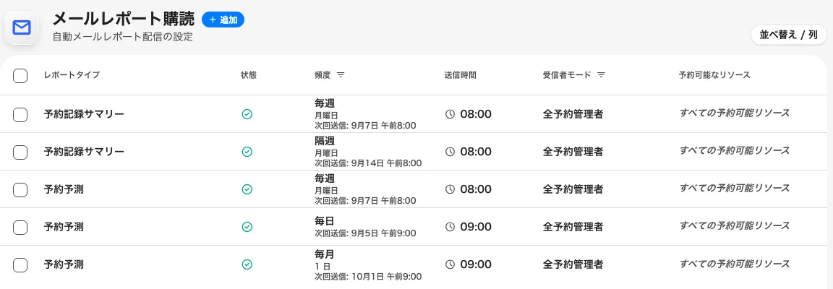
1 ページに 3 つの購読。毎日、毎週、毎月がそれぞれ 1 つ。

2. 購読を追加する
追加 を選びます。ダイアログは レポート から開き、予約モジュールが発行する
2 つのレポートがカードとして並びます。予約記録サマリー（直前の期間）と
予約予測（これからの数日間）です。新しい購読はサマリーから始まるので、
予測 のカードを選んでください。過去の集計がほしいなら、
サマリーには別の記事があります。
残りは左のレールにあります —— スケジュール、受信者、範囲 —— その上に
有効 と表示されたピルがあります。このピルを選ぶとレポートを一時停止でき、設定も
受信者もそのまま残したまま、再び有効にするまで送信されません。1 か月だけ止めたいときに、
送信先を失わずに済む方法です。
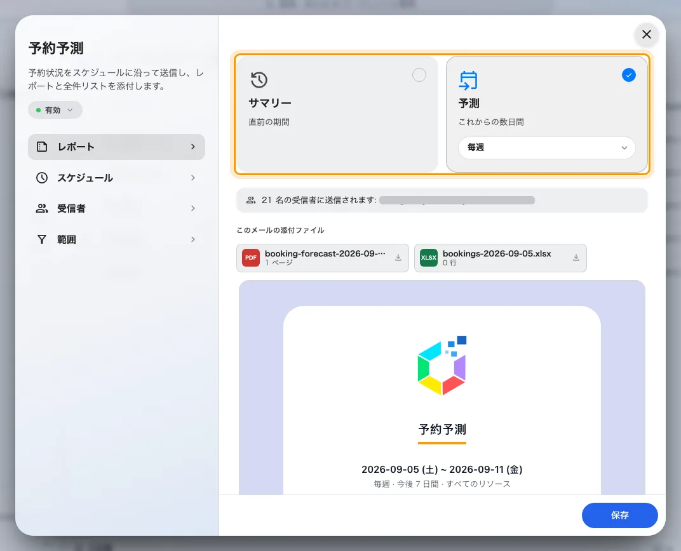
レポートのページ。予測のカードが選ばれ、その名前の下のピルに頻度があります。

3. 届く頻度を決める
頻度 | 届くタイミング | 対象範囲
毎日 | 毎日 | 翌日
毎週 | 選んだ 曜日 | 翌日から 7 日間
隔週 | 選んだ 曜日、2 週間ごと | 翌日から 14 日間
毎月 | 選んだ 月の日（1〜28） | 翌日

毎月は 1 か月分の予約という意味ではありません:
毎月が変えるのはメールが届く間隔で、報告する範囲ではありません。毎月のレポートでも対象は
1 日分 —— 送信された翌日だけです。1 通で 1 か月分の予約を受け取りたい場合、その設定はありません。
隔週のレポートが選べる中でもっとも広い範囲です。
送信時間 は 時 単位で扱われます。分は無視されるので、09:30 と 09:00
はどちらも 9 時台に送信されます。時刻は受信者ではなくシステムのタイムゾーンで解釈されるため、
海外にいる管理者が受け取るのは、その人の朝ではなくあなたの就業時間の朝に当たる時刻です。
月の日が 28 で止まっているのは意図的です。29、30、31 はすべての月に存在せず、
決して来ない日に予約されたレポートは決して届きません。

4. 受け取る人を決める
レールの 受信者 に 2 つのモードがあります。
- 全予約管理者 —— 予約管理者またはグローバル管理者を持つ全員で、レポートが送信される
その時点で毎回あらためて解決されます。その役割に加わった人や離れた人は、
誰かが購読を編集しなくても反映されます。常設の運用レポートならこれが正解です。
- 受信者を指定 —— 個人、ユーザーグループ、またはその両方を名指しします。4.5.9 以降、
ユーザーグループはレポート送信時にメンバーへ展開されるため、
メンバーの出入りに合わせて内容が最新のまま保たれます。
どちらの場合も、受信者は 予約管理者 または グローバル管理者
を持つ人に絞り込まれます。その権限がない人を、直接でもグループ経由でも名指ししても追加されません。
購読は管理者へまとめて宛てるための便利な手段であって、
本来予約を見られない人に見せるための手段では決してありません。
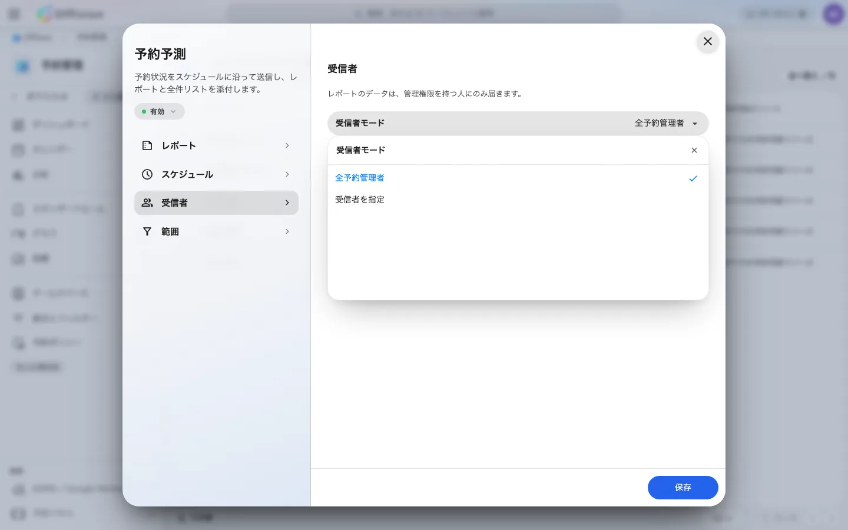
2 つの受信者モード。

5. 集計する対象を決める
すべての予約可能リソース をオンのままにすると、レポートはすべてを対象にします。
オフにすると特定のルームやデスクを選べます。部門長に、全拠点ではなく自分のフロアについての
レポートを渡したいときはこうします。

6. 保存する前にメールを読む
レポート に戻ります。2 つのカードの下に、この購読が実際に送るメールが組み立てられています
—— 管理権限で絞り込んだあとの送信先、添付ファイル、そしてレポートそのもの —— 設定を変える
たびに作り直されます。そこに 現在この報告書を受け取る人がいません。管理権限を持つ受信者を
選択してください。 と出るのは、このページ末尾の一覧にある最初の原因です。最初の送信のあと
ではなく、その前に気づけます。
そのあと 保存 を選びます。

7. すぐに 1 通送って確認する
購読を選び、右のパネルで 今すぐ送信 を選びます。レポートは即座に、
しかも実際の受信者へ送信されます。これはプレビューではなく本番の送信なので、
名指しした人には実際に届きます。
見るのはメッセージではなく受信トレイ:
今すぐ送信 が確認できるのは、レポートの送信が要求されたことだけです。
メールが届いたことの確認ではありません。購読が正しいと判断する前に、
受信者の受信トレイを確認してください。

届くもの
メールは対象期間から始まります。毎日のレポートなら翌日、毎週・隔週なら翌日からの 7 日間・14 日間です。
続いて見出しの 件の予定予約 と、直前の同じ日数に対する増減が並びます。その下に：
- 日別の予定予約。最も多い日 が強調されます
- 出席者、主催者、リソース —— 合計と、それぞれ何人・何室が関わるか
- ステータスバー —— 承認済み と 承認待ち
- 予約の多い主催者 —— 対象範囲内で最も多く予約している人
- 添付ファイル —— 一緒に届く 2 つのファイル
予約を見る は、同じ範囲を表示した管理コンソールの予約カレンダーを開きます。
添付は 2 つです。上記のサマリーを 1 ページにまとめた booking-forecast- _ .pdf と、
完全な一覧の表計算ファイル bookings- .xlsx です。
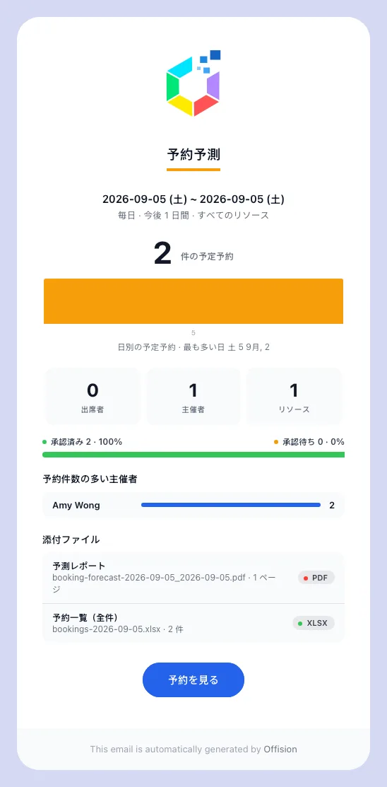
毎日の予測：対象の日付、見出しの件数、そして添付されたファイル。
これらのファイルには意外に思われる点が 2 つあります。名前は送信された日ではなく
レポートが対象とする日 です。4 日に送信された毎日のレポートは bookings-2026-08-05.xlsx
と booking-forecast-2026-08-05_2026-08-05.pdf になります。もう 1 つは、件数がキャンセル済みの予約、
準備時間、サブリソースを意図的に除いていることです。そのため、カレンダーの行をそのまま数えた数より
少なくなるのが普通です。
レポートはメールのブランド設定 —— ロゴ、色、フッター ——
も引き継ぎます。他のすべての Offision メールと同じ設定が使われます。文言を変えるには、
メールテンプレートの編集画面でテンプレートタイプ 予約予測 を選びます。

レポートが届かないとき
次の順に確認します。
- 受信者が予約管理者ではない。 圧倒的に多い原因です。直接でもグループ経由でも、
名指しされた全員が予約管理者かグローバル管理者を持っている必要があり、
それ以外の人は何も告げられず除外されます。購読上の誰も条件を満たさない場合、
そもそも送信されません。
- 購読が一時停止されている。 一覧では状態が 無効 と表示されます。
開いてレールの 一時停止中 のピルを選ぶと、また動きだします。
- スケジュールが回ってこない。 曜日が設定されていない毎週の購読や、
保存してからその時刻をまだ迎えていない購読は、単に発火していないだけです。
今すぐ送信 で切り分けられます。これが届くのにスケジュールされた送信が来ないなら、
問題は受信者ではなくスケジュールです。
- メール送信が設定されていない。 Offision のメールが誰にも届かないなら、
問題はこのレポートではなく送信元です。
空のレポートは異常ではありません。対象範囲に予約がなければ、レポートはゼロを示し、
空の表計算ファイルを添えてそれでも届きます。それがスケジュールが動いている証拠であり、
「明日は予約がない」と「レポートが来なくなった」を見分ける手段になります。
解決しない場合:
購読の頻度と送信時間、どちらの受信者モードを使っているか、名指しした人が予約管理者を持っているか、
そして 今すぐ送信 のテストが届いたかを記録してください。この 4 点で、どの原因に当たるかが特定できます。

